L1_5.1 Übungsaufgaben zu Kontrollstrukturen

Aufgabe 1
Struktogramm

(L1_5_1_A1_Uebung_Kontrollstruktur.stg)

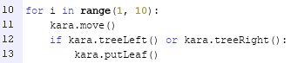
Programmcode

(L1_5_1_A1_Uebung_Kontrollstruktur.py)

Aufgabe 2
Struktogramm

(L1_5_1_A2_Uebung_Kontrollstruktur.stg)

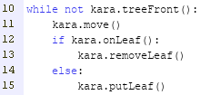
Programmcode

(L1_5_1_A2_Uebung_Kontrollstruktur.py)

Aufgabe 3
3.1 ► Zu Beginn wird eine Zählervariable zaehler deklariert und ihr Wert auf 0 gesetzt.
► Der Käfer kara geht insgesamt 14 Mal einen Schritt vorwärts.
► Nach jedem Schritt wird geprüft, ob er auf einem Blatt steht.
► Ist dies der Fall, wird die Variable zaehler um 1 erhöht und
► ein Blatt aufgehoben.
► Nach den 14 Schritten dreht sich kara zwei Mal nach rechts und steht in Richtung Startposition.
► Danach legt kara ein Blatt ab und geht einen Schritt vorwärts.
► Diese beiden Vorgänge werde so oft wiederholt, wie der Wert der Variable zaehler ist.

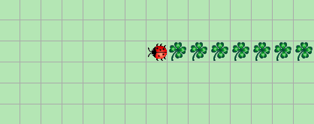
3.2

3.3 Die Variable zaehler weist nach Ablauf des Programms den Wert 7 auf.

Aufgabe 4
► Zunächst wird geprüft, ob der Käfer kara vor einem Baum steht.
► Ist dies der Fall, geht er um den Baum und bleibt links neben ihm stehen.
► Anschließend geht er einen Schritt vorwärts, solange ein Baum rechts von ihm steht.
► Steht rechts von kara kein Baum, geht er weiter und stellt sich hinter den Baum.
► Sofern kein Baum vor kara steht, geht er einen Schritt vorwärts
► Diese Vorgänge werden so oft wiederholt, bis der Käfer kara auf einem Blatt steht.
► Sobald kara auf einem Blatt steht, hebt er es auf.

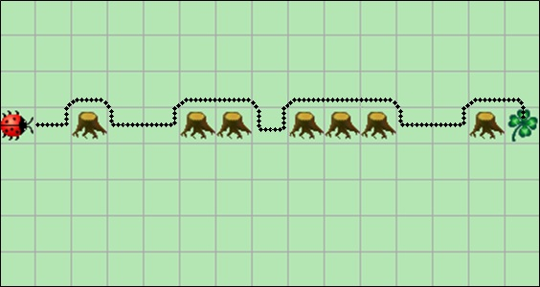

Aufgabe 5
► Syntaktischer Fehler: Die Schleifenbedingung enthält einen Sensor, der nicht existiert (kara.onTree()).
► Logischer Fehler: Die Bedingung der Verzweigung ist so formuliert, dass der Käfer kara ein Blatt ablegt, wenn er bereits auf einem Blatt steht bzw. ein Blatt aufheben soll, wenn er nicht auf einem Blatt steht.

Aufgabe 6
► Die verknüpften Bedingungen der while-Schleife verlangen, dass sich der Käfer kara sowohl auf einem Blatt als auch nicht auf einem Blatt befindet.
► Die beiden Alternativen der if-Verzweigung sind vertauscht. Wenn der Käfer kara auf einem Blatt steht, kann er kein Blatt ablegen. Ebenso ist es nicht möglich ein Blatt aufzuheben, wenn kara nicht auf einem Blatt steht.

